熠格托管
作业答疑

托管中心：苏州
学生姓名 | 年级 | 答疑日期 | 答疑时间
重点答疑科目 | 答疑教师 | 班主任 | 教学校长（签字）

答疑过程
家庭作业完成记录
- 小明同学利用如图甲所示装置研究两球间的碰撞规律，天平测得小球1质量为$m_{1}$，小球2质量为$m_{2}$，斜槽末端在白纸上投影为$O$，让小球1从斜槽某位置由静止释放，记录落点为$P$，再将小球2置于槽的末端，使小球1由同一位置由静止释放，与小球2相碰，记录两球落点分别为$M$和$N$，如图乙所示。
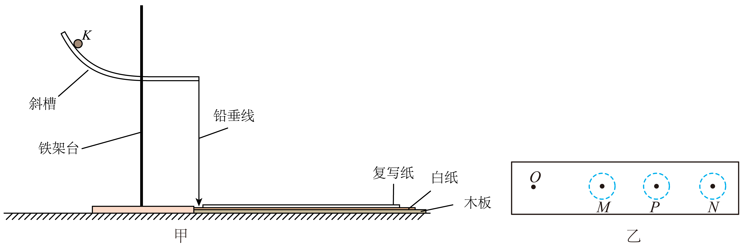
(1)若该实验要验证动量守恒定律，则下列说法正确的是_____（填字母）。
A．小球1的质量应大于小球2的质量
B．斜槽应尽可能光滑
C．轨道末端必须水平
D．实验中复写纸不能移动
(2)通过刻度尺测得$OM$长度为$l_{1}$，OP长度为$l_{2}$，ON长度为$l_{3}$，若该实验要验证小球1和小球2的碰撞为弹性碰撞，则需要满足的表达式为： 。
(3)定义碰撞过程的恢复系数$e=\left|\frac{{v_{12}}^{'}{}^{}}{v_{12}}\right|$，其中$v_{12}$和${v_{12}}^{'}$分别表示两物体碰撞前的相对速度和碰撞后的相对速度。已知$m_{1}=3m_{2}$，且落点$P$总是在$M$、$N$之间，说明恢复系数至少为 。
- 物理兴趣小组利用图（a）所示的装置研究小球的正碰。正确安装实验器材并调试后，先让小球A从斜槽轨道上滚下（不放小球B），拍摄小球A平抛过程中的频闪照片，如图（b）所示；然后把小球B放在斜槽轨道末端，再让小球A从轨道上滚下，两个小球碰撞后，拍摄小球A、B平抛过程中的频闪照片，如图（c）所示。频闪时间间隔不变。
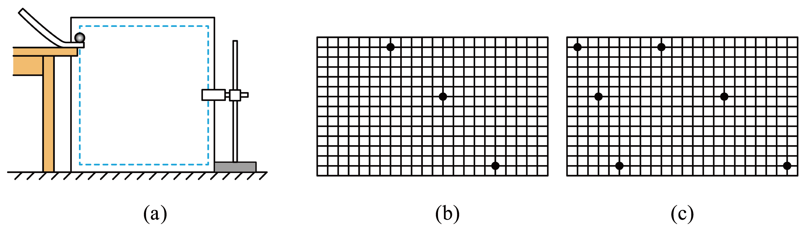
(1)为了保证实验效果，以下做法不必要的是______。
A．小球A的半径等于小球B的半径
B．小球A的质量大于小球B的质量
C．斜槽轨道各处必须光滑
D．每次小球A应从斜槽轨道上同一位置由静止释放
(2)若两小球碰撞过程动量守恒，则两小球的质量之比$m_{\text{A}}:m_{\text{B}}=$ 。
(3)碰撞后两球的分离速度$\left(v_{2}'-v_{1}'\right)$，与碰撞前两球的接近速度$\left(v_{1}-v_{2}\right)$成正比，比值由两球的材料性质决定，即$e=\frac{v_{2}'-v_{1}'}{v_{1}-v_{2}}$，通常把$e$叫做恢复系数。请同学们计算本实验中两球的恢复系数$e=$ 。
- 用如图所示的装置验证“动量守恒定律”。实验时先让A球从斜槽上某一固定位置由静止释放，P点为A球落点的平均位置；再把半径相同的B球放在水平轨道末端，将A球仍从原位置由静止释放，M、N分别为A、B两球碰撞后落点的平均位置。O点是水平轨道末端在记录纸上的竖直投影点，O、M、P、N位于同一水平面上。
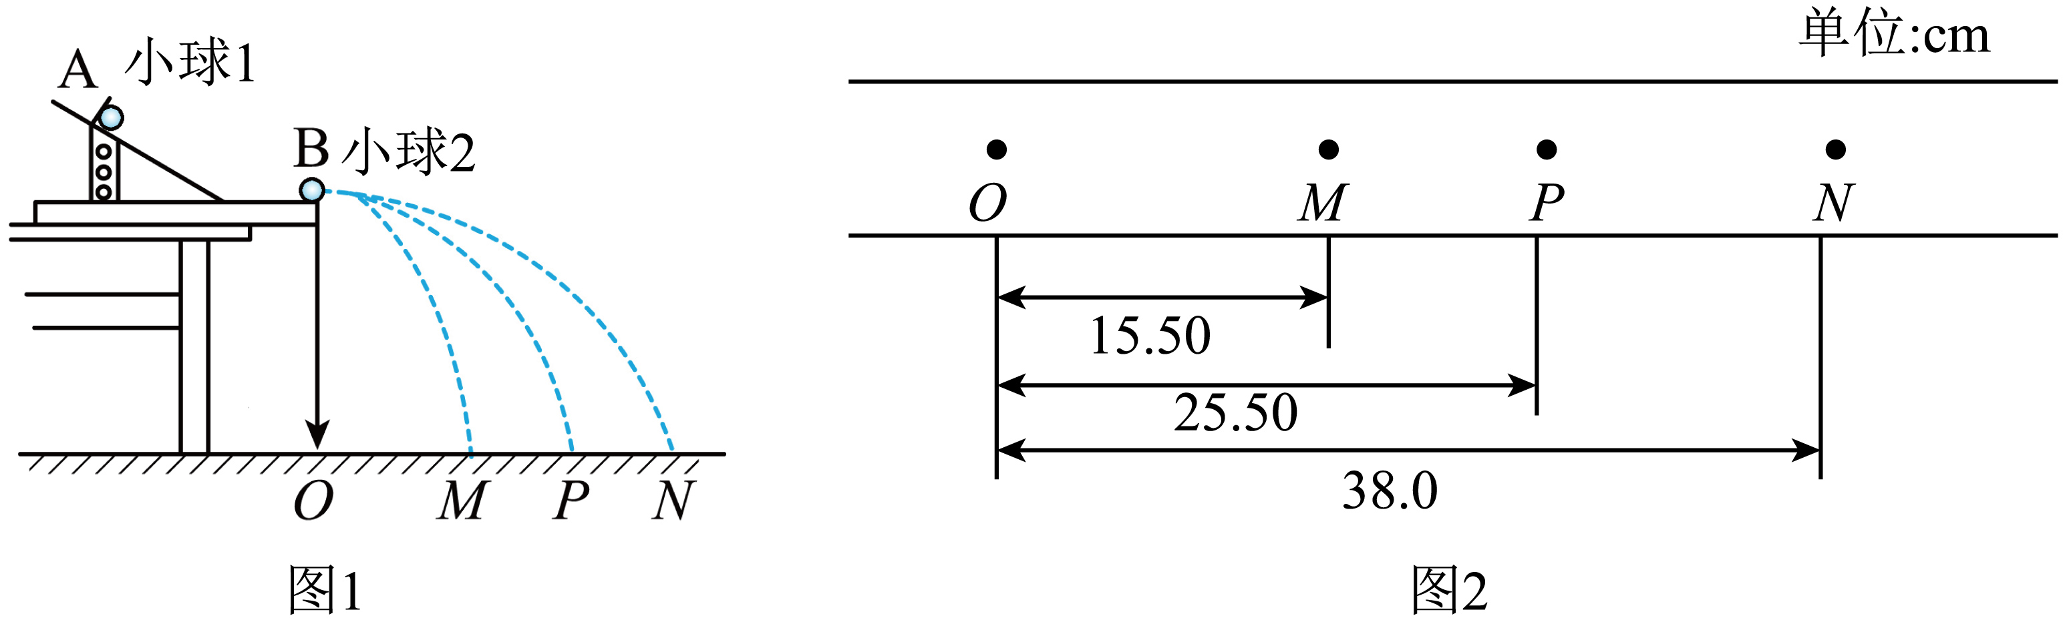
(1)除了图中器材和圆规外，完成本实验还必须使用的器材有__________（选填选项前的字母）。
A．天平 B．刻度尺 C．秒表
(2)实验中能够把速度的测量转化为位移的测量的必要操作是__________
A．安装轨道时，轨道末端必须水平
B．每次可以不从同一个高度静止释放小球
C．实验中两个小球的质量应满足$m_{1}>m_{2}$
D．轨道应当尽量光滑
(3)某次实验中得出的落点情况如图2所示，若测量数据近似满足关系式 （用$m_{1}$、$m_{2}$、OM、OP、ON）则说明两小球碰撞过程中动量守恒。若忽略实验中的测量误差，带入上式可判断入射小球质量$m_{1}$和被碰小球质量$m_{2}$之比为 。
- 某同学用如图所示装置做“验证动量守恒定律”实验：水平桌面上固定末端水平的斜槽，图中O是斜槽水平末端在记录纸上的垂直投影点。测得半径相等的A、B小球的质量分别为$m_{1}$和$m_{2}$，将B小球放置在斜槽末端，让小球A从斜槽上的某位置由静止释放后，在斜槽末端与B小球正碰。P为未放B小球时入射小球A的平均落点，M为与B小球碰后A小球$m_{1}$的平均落点，N为B小球$m_{2}$的平均落点，测出M、P、N到O点的水平距离分别为$L_{1}$、$L_{2}$、$L_{3}$。
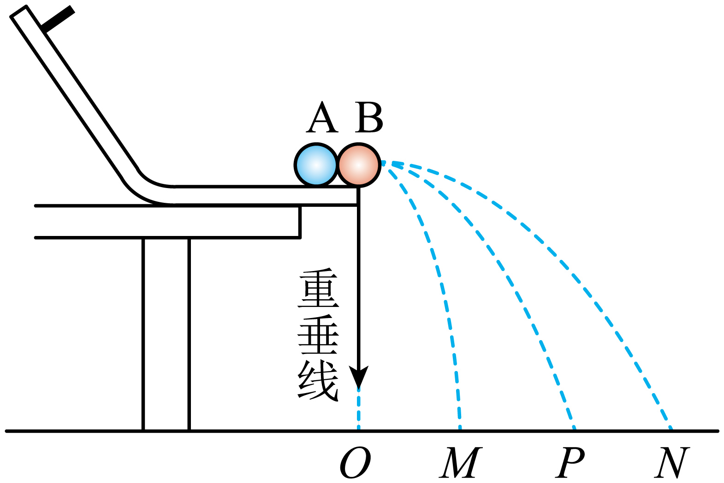
(1)为保证碰后A小球沿原方向运动，应有$m_{1}$ $m_{2}$（填“＜”或“＞”）。
(2)为验证动量守恒定律，需验证等式 成立即可（用题中所测得的物理量表示）。
(3)在实验误差允许范围内，若满足关系式______，则可以认为该碰撞为弹性碰撞。
A．$m_{1}L_{2}^{2}=m_{1}L_{1}^{2}+m_{2}L_{3}^{2}$ B．$m_{1}L_{1}=m_{1}L_{2}+m_{2}L_{3}$ C．$\frac{m_{1}}{L_{2}}=\frac{m_{1}}{L_{1}}+\frac{m_{2}}{L_{3}}$
- 学校物理兴趣小组利用气垫导轨验证动量守恒定律，气垫导轨装置如图所示，由导轨、滑块、弹射器、光电门等组成。主要的实验步骤如下：
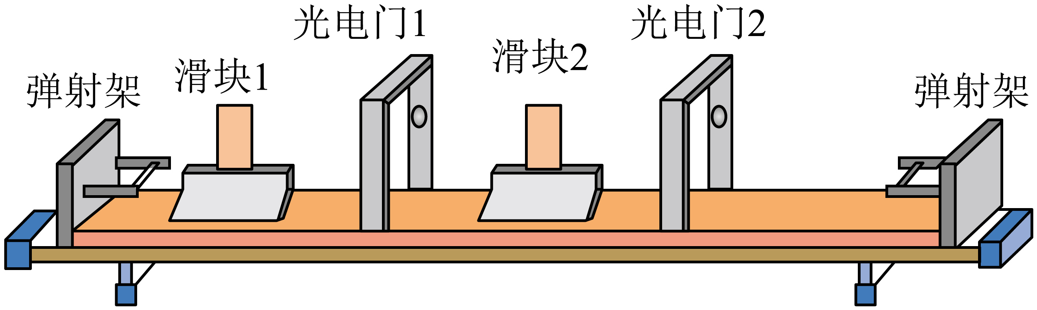
A．安装好气垫导轨，调节导轨的底脚螺丝，使导轨水平；
B．把带有遮光条的滑块1放在弹射架和光电门1之间，左侧带有撞针的滑块2放在的两光电门之间；
C．弹射架弹射滑块1，滑块1与弹射架分离之后通过光电门1，然后与滑块2碰撞，碰后滑块1和滑块2结合在一起，通过光电门2，最后被制动；
D．读出光电门1与光电门2的挡光时间分别为$\text{Δ}t_{1}=10.20\text{ms}$、$\text{Δ}t_{2}=17.30\text{ms}$；
E．改变滑块1的弹射速度，重复步骤C、D两次，读出光电门1与光电门2的挡光时间；
F．用游标卡尺测出遮光条的宽度为$d=5.2\text{ mm}$，用天平测出滑块1与滑块2（包括撞针）的质量分别为$m_{1}=300\text{ g}$、$m_{2}=200\text{ g}$
(1)下列调节导轨水平的两种做法中，较好的是___________（选填“A”或“B”）
A．将气垫导轨平放在桌上，不打开气源充气，将滑块放到导轨上，若滑块不动，则导轨水平
B．将气垫导轨平放在桌上，先打开气源充气，再将滑块放到导轨上，轻推滑块，若滑块先后通过两个光电门时的挡光时间相等，则导轨水平
(2)碰撞前滑块1的动量大小为 $\text{kg}⋅\text{m}/\text{s}$，碰撞后滑块1和滑块2的总动量大小 $\text{kg}⋅\text{m}/\text{s}$（结果均保留三位有效数字）
(3)下表为另外两次碰撞前、后的动量取得的实验数据
次数 | 碰前滑块1的动量$\left(\text{kg}⋅\text{m}/\text{s}\right)$ | 碰后滑块1、2总动量$\left(\text{kg}⋅\text{m}/\text{s}\right)$
2 | 0.224 | 0.220
3 | 0.320 | 0.315
结合第一次碰撞数据，可得出的实验结论是 。
(4)如图所示，若用水平长木板和小车1、2替代气垫导轨和滑块1、2完成本实验，为尽可能减少误差，下列做法合理的是___________。
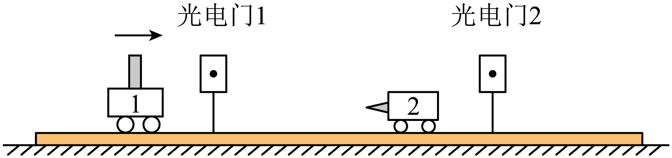
A．采用宽度大一些的遮光条
B．适当增加小车1的弹射速度
C．选用表面平整一些的长木板
D．适当增加两个光电门之间的距离
- 某实验小组设计了如图甲所示装置验证碰撞中的动量守恒。其中A球质量大于B球质量，当地重力加速度为$g$。
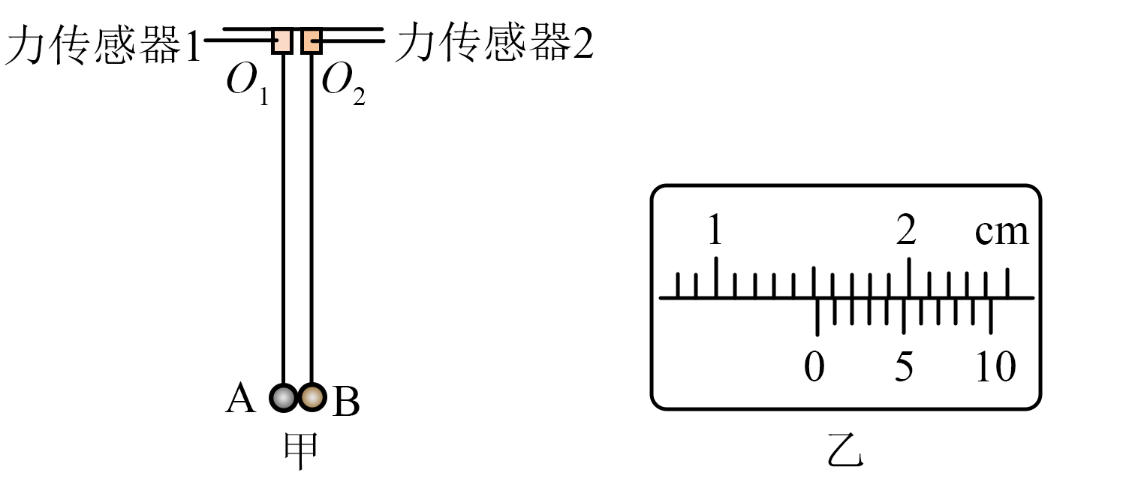
(1)将半径相同质量均匀的A、B两球用长均为$l$的细线分别悬于两个力传感器1、2上的$O_{1}$、$O_{2}$点，两球自然下垂时刚好接触，记录这时力传感器1、2的示数$F_{1}$、$F_{2}$，用游标卡尺测出其中一个小球的直径，示数如图乙所示，则小球直径$d=$ mm；悬点到小球A球心的距离$L=$ （用$l$和$d$表示）；
(2)将A球拉开使悬线与竖直方向成一定的角度，由静止释放小球A，力传感器显示两球第一次碰撞前，悬挂A球细线的最大拉力为$F_{\text{A}}$，第一次碰撞后，悬挂A球细线的最大拉力为${F^{'}}_{\text{A}}$，悬挂B球细线的最大拉力为${F^{'}}_{\text{B}}$，则碰撞前一瞬间，A球的速度为$v_{0}=$ ；第一次碰撞前一瞬间，A球的动量为$p_{\text{A}}=$ （均用$F_{\text{A}}$、$F_{1}$、$g$、$L$表示）；
(3)如果表达式 成立，则A、B碰撞中的动量守恒。
错题整理
- 2024年9月25日8时44分，中国人民解放军火箭军向太平洋相关公海海域，成功发射1发携载训练模拟弹头的洲际弹道导弹，导弹准确落入预定海域。导弹由静止升空的过程可以简化为：总质量为M的导弹在点火后的极短时间内，以相对地面的速度$v_{0}$竖直向下喷出质量为m的炽热气体。忽略喷气过程中重力和空气阻力的影响，则喷气结束时导弹获得的速度大小为（ ）
A．$\frac{mv_{0}}{M}$ B．$\frac{Mv_{0}}{m}$ C．$\frac{mv_{0}}{M-m}$ D．$\frac{Mv_{0}}{M-m}$
- 一质量为m的人站在质量为M的小车上，开始时，人和小车一起以速度$\overset{⃑}{v}$沿着光滑的水平轨道运动，然后人在车上以相对于车的速度$\vec{u}$跑动，这时车的速度变为$\vec{v^{'}}$，有人根据水平方向动量守恒，得到哪个式子是正确的（ ）
A．$M\vec{v}=m\vec{u}$ B．$M\vec{v}=M\vec{v^{'}}+m\vec{u}$
C．$(M+m)\vec{v}=M\vec{v^{'}}+m(\vec{u}+\vec{v})$ D．$(M+m)\vec{v}=M\vec{v^{'}}+m(\vec{u}+{\vec{v}}^{'})$
- 如图所示，在光滑的水平面上，有一静止的小车，甲、乙两人分别站在小车左、右两端。当他俩同时相向而行时，发现小车向右运动，下列说法正确的是（ ）
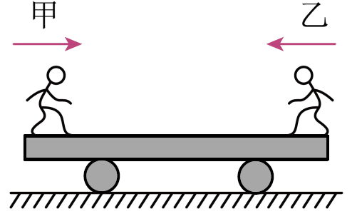
A．乙的速度必定小于甲的速度 B．乙的速度必定大于甲的速度
C．乙的动量必定大于甲的动量 D．乙对小车的冲量必定小于甲对小车的冲量
- 如图所示，甲、乙两人静止在光滑的水平冰面上，甲推了乙一下，结果两人向相反的方向滑去，已知甲的质量大于乙的质量。在甲推乙的过程中，下列说法正确的是（ ）
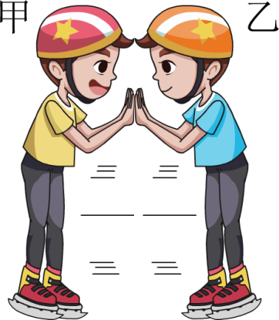
A．甲对乙的冲量大小等于乙对甲的冲量大小
B．甲的动量变化量大于乙的动量变化量
C．甲、乙的动量变化量相同
D．甲的动能小于乙的动能
- 如图所示，一架质量为$m$的喷气式飞机飞行的速率是$v$，某时刻它向后喷出的气体相对飞机的速度大小为$u$，喷出气体的质量为$Δm$，以地面为参考系，下列说法正确的是（ ）
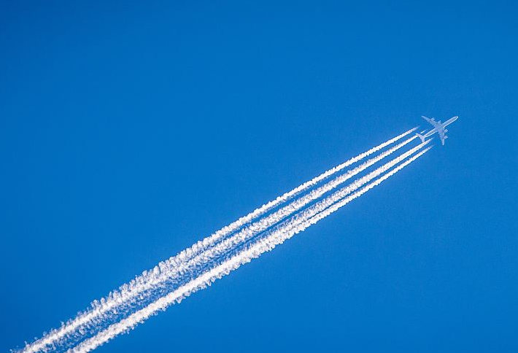
A．若$u<v$，则喷出气体的速度方向与飞机飞行方向相同，喷气后飞机速度不会增加
B．只有$u>v$，喷气后飞机速度才会增加
C．喷气后飞机速度为$v+\frac{\text{Δ}m}{m}u$
D．喷气后飞机增加的速度为$\frac{\text{Δ}m}{m-\text{Δ}m}u$
错题举一反三
- 如图所示将一光滑的半圆槽置于光滑水平面上，槽的左侧有一固定在水平面上的物块。今让一小球自左侧槽口$A$的正上方从静止开始落下，与圆弧槽相切自$A$点进入槽内，则以下结论中正确的是（ ）
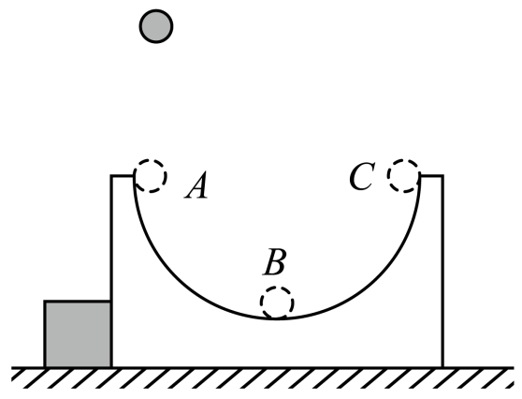
A．小球在半圆槽内运动的全过程中，只有重力和弹力对它做功，所以小球机械能守恒
B．小球在半圆槽内运动的全过程中，小球与半圆槽在水平方向动量不守恒
C．小球自半圆槽的最低点$B$向$C$点运动的过程中，小球与半圆槽在水平方向动量不守恒
D．小球离开$C$点以后，将做平抛运动
- 动量守恒定律和能量守恒定律是现代物理学中的基本守恒定律，下列说法中正确的是（ ）
A．如果一个系统不受外力或所受合外力为0，这个系统的总动量保持不变
B．动量守恒定律的研究对象不仅适用于宏观、低速领域，还适用于微观、高速领域
C．在某一过程中，初态和末态动量相同，则系统在该过程中动量一定守恒
D．在某个过程中，一个系统的动量守恒，则该系统的机械能也一定守恒
- 如图所示，左侧竖直墙面上固定半径为$0.3\text{m}$的光滑半圆环，右侧竖直墙面上与圆环的圆心$O$等高处固定一水平光滑直杆。质量为$2\text{kg}$的小球a套在半圆环上，质量为$2\text{kg}$的小球b套在直杆上，两者之间用长为$L=0.4\text{m}$的轻杆通过两铰链连接。现将a从圆环的最高处静止释放，让其沿圆环自由下滑，不计一切摩擦，a、b均视为质点，$g$取$10\text{m}/{\text{s}}^{2}$，则以下说法中正确的是（ ）
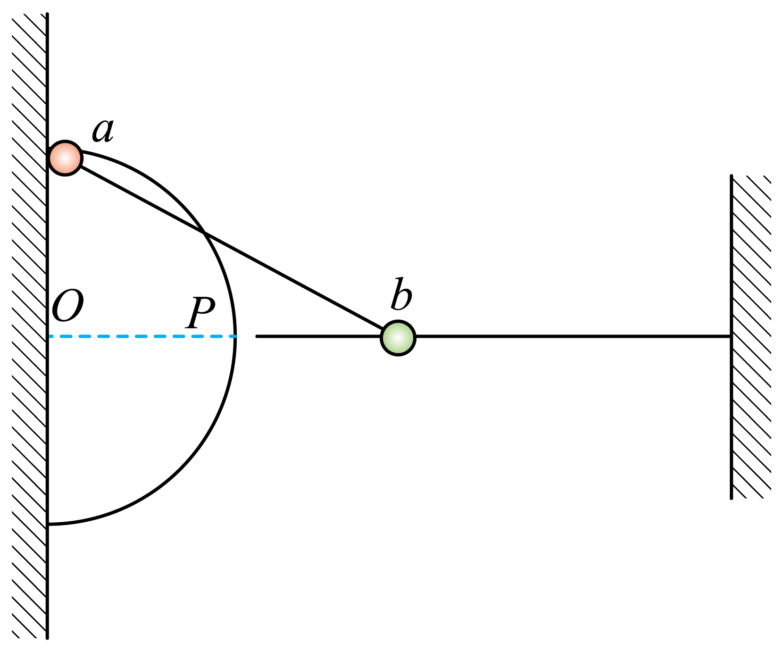
A．小球a滑到与圆心$O$等高的$P$点时，a的速度大小为$\sqrt{3}\text{m}/\text{s}$
B．小球a滑到与圆心$O$等高的$P$点时，a的向心加速度为$10\text{m}/{\text{s}}^{2}$
C．小球a从$P$点下滑至杆与圆环相切的$Q$点$（$图中未画出$）$过程中，a、b两球组成的系统机械能、动量均守恒
D．小球a从$P$点下滑至杆与圆环相切的$Q$点$（$图中未画出$）$的过程中，杆对小球b做的功约为$6.59\text{J}$
- 图甲为“魔幻飞碟变形球”，用脚将其踩扁，松开脚一段时间后球会弹起。其简化模型如图乙，两物块A、B拴接在轻弹簧两端。通过物块A向下压缩弹簧至某一位置后由静止释放，则物块B会被弹起离开地面，空气阻力和弹簧的质量忽略不计。下列说法正确的是（ ）
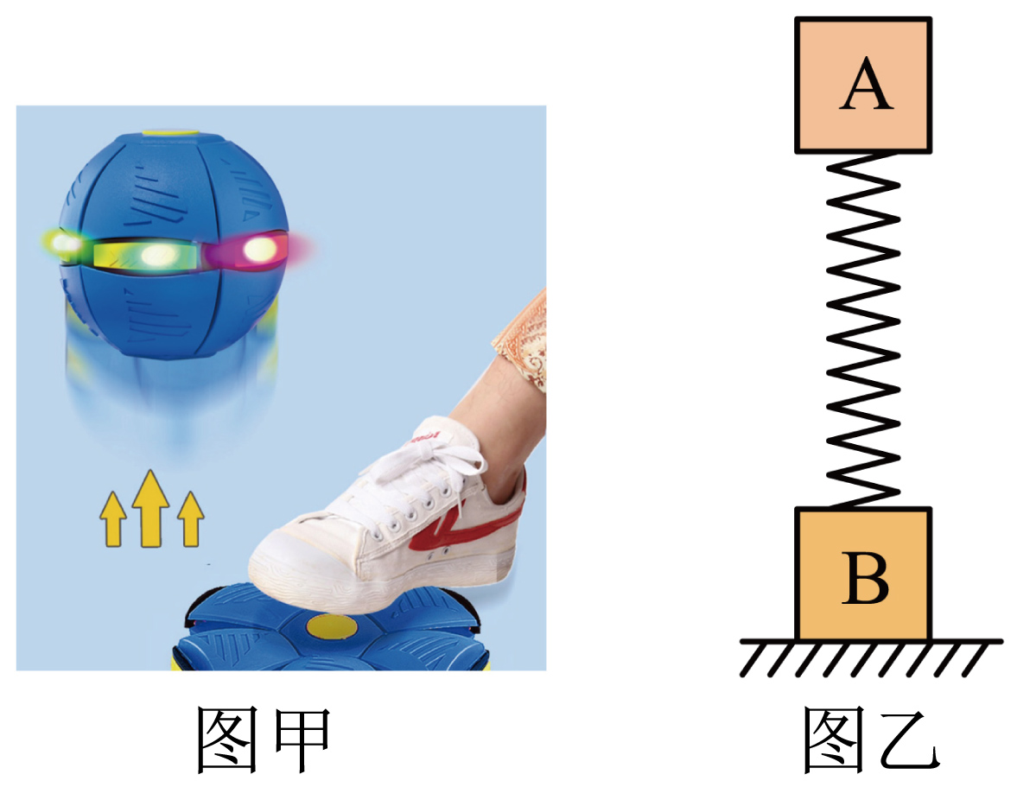
A．松开脚，B离开地面前，A、B以及弹簧组成的系统机械能不守恒
B．松开脚，B离开地面后，A、B以及弹簧组成的系统动量守恒
C．松开脚，B离开地面之前，地面对B弹力的冲量大于A动量的变化量
D．从B离开地面到弹簧第一次恢复原长的过程中，A的动量变化量小于B的动量变化量
- 如图所示，足够长的竖直固定杆上套一劲度系数为k的轻质弹簧，上下两端各连接质量均为m的相同小球P和Q。小球P与杆之间的最大静摩擦力为2mg，且最大静摩擦力等于滑动摩擦力，小球Q与杆之间无摩擦力。现将小球Q托至弹簧原长处，然后由静止开始释放。忽略空气阻力，则小球P、Q和弹簧三者组成的系统（ ）
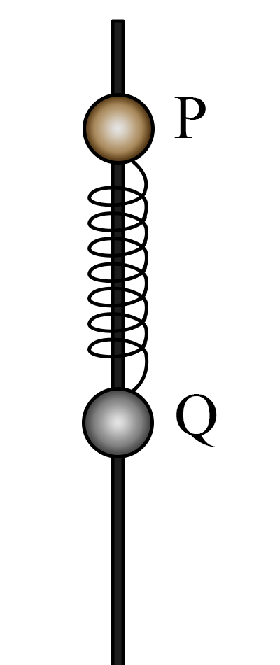
A．在小球P开始滑动之前，动量守恒，机械能守恒
B．在小球P开始滑动之前，动量不守恒，机械能不守恒
C．在小球P开始滑动之后，动量守恒，机械能不守恒
D．在小球P开始滑动之后，动量不守恒，机械能不守恒
错题过关
- 如图所示，一曲面体P静止于水平面上，物块Q自P的上端由静止释放，不计一切摩擦，Q在P上运动的过程中，下列说法正确的是（ ）
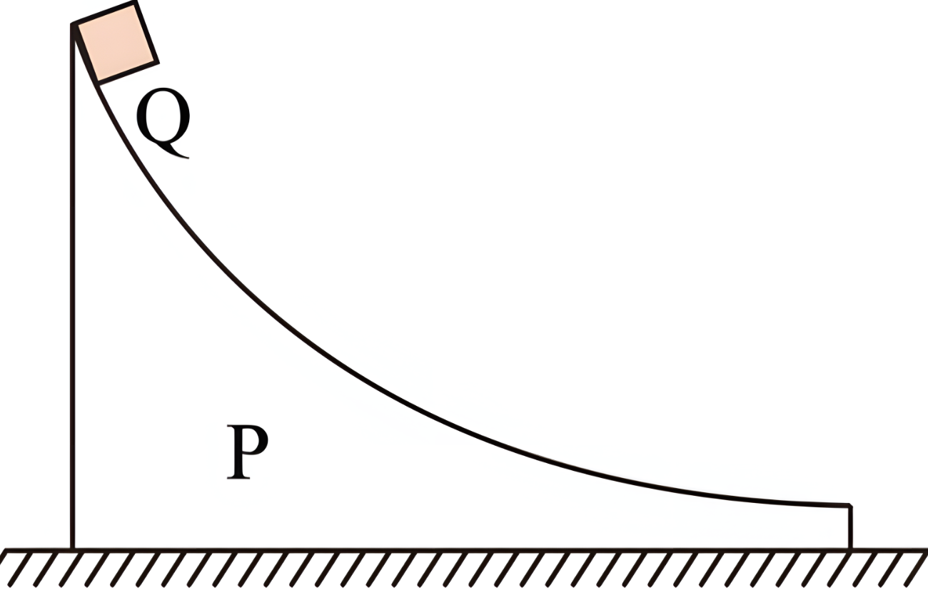
A．P对Q做正功
B．只有重力对Q做功
C．P和Q构成的系统机械能守恒、动量不守恒
D．P和Q构成的系统机械能不守恒、动量守恒
- 如图所示，一辆小车静止放置在光滑的水平地面上，小车左端是一个光滑的$\frac{1}{4}$圆弧，右端竖直挡板内侧涂有一层粘性胶，小车水平段上表面粗糙且与$\frac{1}{4}$圆弧在c点相切。从a点自由下落的小物块刚好从圆弧顶端上的b点沿切线进入$\frac{1}{4}$圆弧，最后在d点与右端竖直挡板粘在一起。下列说法正确的是（ ）
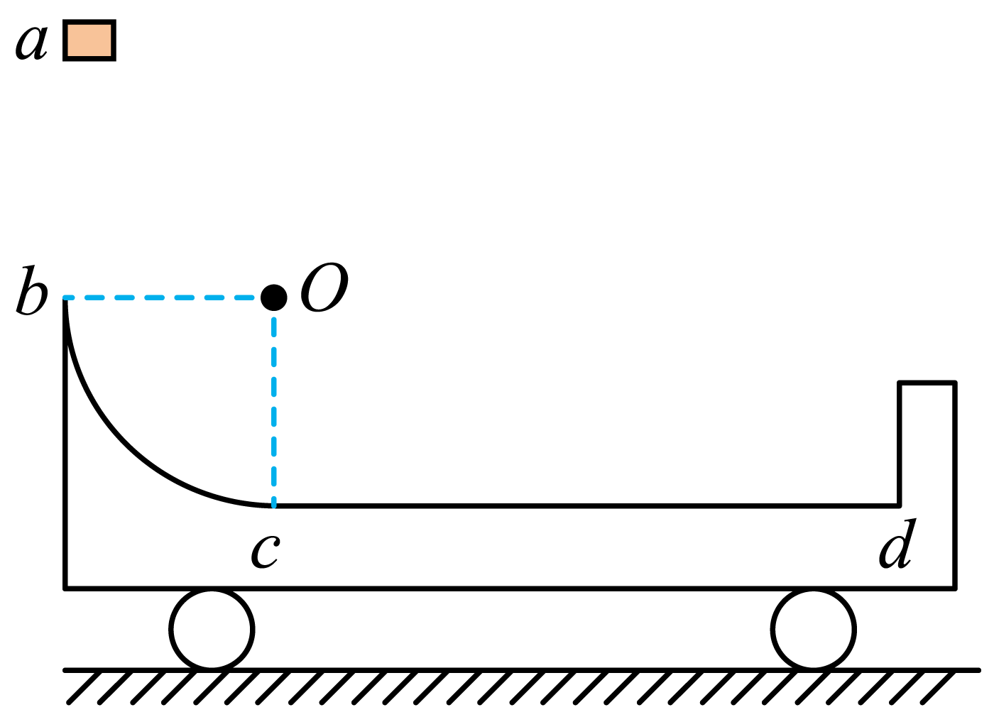
A．小物块从b点滑到c点的过程，系统动量守恒
B．小物块从b点滑到c点的过程，系统水平方向动量守恒
C．小物块从c点滑到d点的过程（碰前），系统动量不守恒
D．小物块与右端挡板碰撞瞬间，系统动量不守恒
- 如图所示的装置中，木块B静止在光滑的水平面上，子弹A沿水平方向射入木块后留在木块内，将弹簧压缩到最短。现将子弹、木块和弹簧合在一起作为研究对象（系统），则此系统在子弹开始射入到弹簧被压缩至最短的整个过程中（ ）
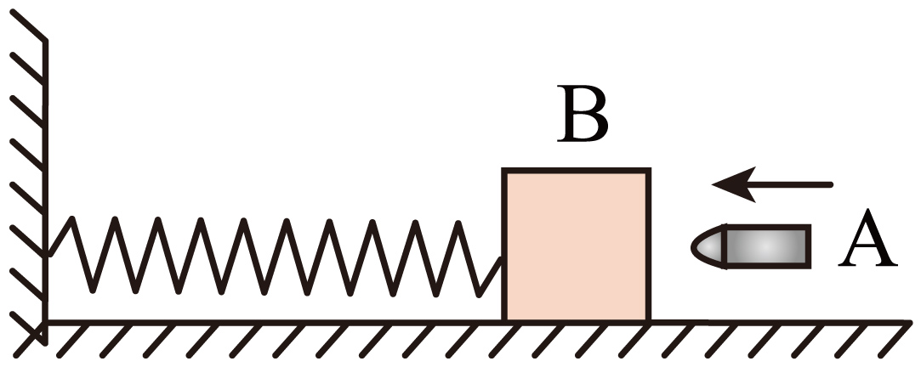
A．机械能守恒，弹簧增加的势能等于子弹的初动能
B．机械能不守恒，系统减少的动能等于系统产生的内能
C．动量守恒，子弹减少的动量等于木块增加的动量
D．动量不守恒，合外力的冲量大小等于子弹初动量的大小
- 章鱼是一种温带软体动物，生活在水中。一只悬浮在水中的章鱼，当外套膜吸满水后，它的总质量为M，突然发现后方有一只海鳗，章鱼迅速将体内的水通过短漏斗状的体管在极短时间内向后喷出，喷射的水力强劲，从而迅速向前逃窜。若喷射出的水的质量为m，喷射速度为$v_{0}$，则下列说法正确的是（ ）
A．章鱼喷水的过程中，章鱼和喷出的水组成的系统机械能守恒
B．章鱼喷水的过程中，章鱼和喷出的水组成的系统动量增加
C．章鱼喷水后瞬间逃跑的速度大小为$\frac{m}{M-m}v_{0}$
D．章鱼喷水的过程中受到的冲量为$\frac{Mmv_{0}}{M-m}$
- 如图，建筑工地上将桩料打入泥土的打夯机示意图。打桩前先将桩料扶正立于地基上，桩料进入泥土的深度忽略不计。已知夯锤的质量为M=80kg，桩料的质量为m=20kg。某次打桩时，将夯锤提升到距离桩顶h₀=0.2m处由静止释放，夯锤自由下落。夯锤砸在桩顶上后，立刻随桩料起向下运动。桩料进入泥土的深度为h=0.2m，取g=10m/s²。求：桩料受到的平均阻力大小。
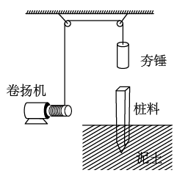
做错原因分析
- 如图所示，质量为M的光滑斜面静止在光滑水平面上。某时刻，质量为m的可视为质点的小物块从斜面顶端由静止开始下滑，经过一段时间，小物块滑到斜面底端，速度大小为$v_{0}$，方向与水平地面成$θ$角，重力加速度大小为g。则小物块从斜面顶端下滑到底端过程中，下列说法中正确的是（ ）
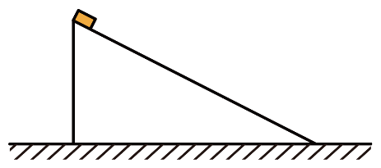
A．斜面与小物块组成的系统动量守恒
B．斜面对小物块的支持力做负功
C．小物块对斜面的压力做的功等于$\frac{m^{2}v_{0}^{2}\cos^{2}θ}{2M}$
D．小物块对斜面的压力的冲量大小为$mv_{0}cosθ$
- 如图所示，装有沙子的小车静止在光滑的水平面上，总质量为1.5kg，将一个质量为0.5kg的小球从距沙面0.45m高度处以大小为4m/s的初速度水平抛出，小球落入车内并陷入沙中最终与车一起向右匀速运动。不计空气阻力，重力加速度g=10m/s²，则下列说法正确的是（ ）
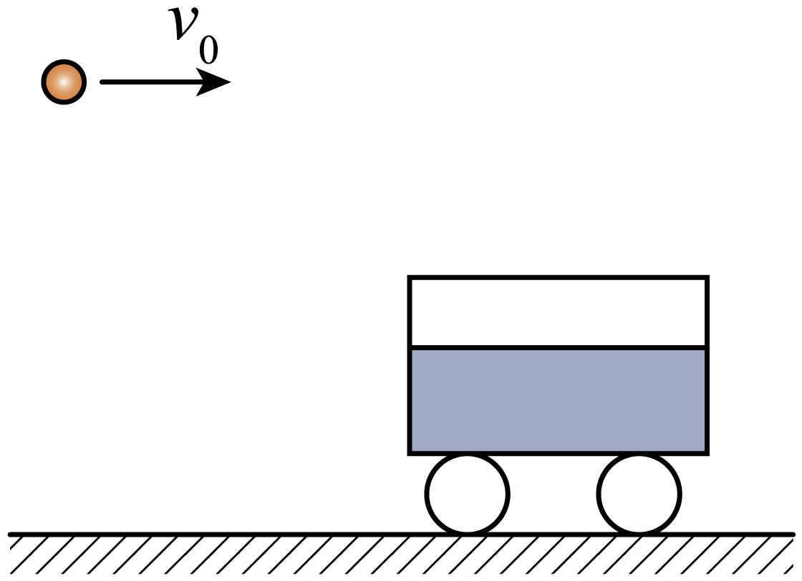
A．小球陷入沙子过程中，小球和沙、车组成的系统动量守恒
B．小球陷入沙子过程中，沙子对小球的冲量大小为$\frac{3\sqrt{2}}{2}\text{N}⋅\text{s}$
C．小车最终的速度大小为1m/s
D．小车最终的速度大小为2m/s
- 如图所示，在光滑的水平面上，小明站在平板车上用锤子敲打小车。初始时，人、车、锤都静止。下列说法正确的是（ ）
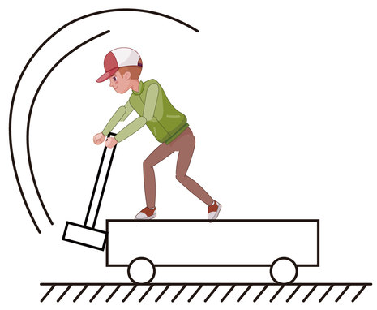
A．人、车和锤组成的系统水平方向动量守恒
B．人、车和锤组成的系统竖直方向动量守恒
C．不断敲击车的左端，车和人会持续向右运动
D．当人挥动锤子，敲打车之前，车一直保持静止
- 如图所示，质量均为m的两个小球A、B用长为L的轻质细绳连接，B球穿在光滑水平细杆上，初始时刻，细绳处于水平状态，将A、B由静止释放，空气阻力不计。从释放到A球运动到最低点的过程中，下列说法正确的是（ ）
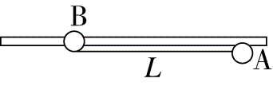
A．A、B组成的系统动量守恒
B．A球运动到最低点时速度为$\sqrt{2gL}$
C．A球机械能减小了$\frac{1}{4}mgL$
D．A球运动到最低点时，细绳上的拉力大小为5mg
- 如图所示，光滑水平面上放着倾角$θ$、高h的光滑斜面A，C为固定的光滑卡槽，细杆B只能沿竖直方向运动，A只能沿水平方向运动。开始时，A在水平推力F作用下处于静止状态，B的下端处在A的顶端，A、B质量相等，重力加速度为g。现撤去推力F，从A、B开始运动到B即将到达地面的过程中，AB始终接触，下列说法正确的是（ ）
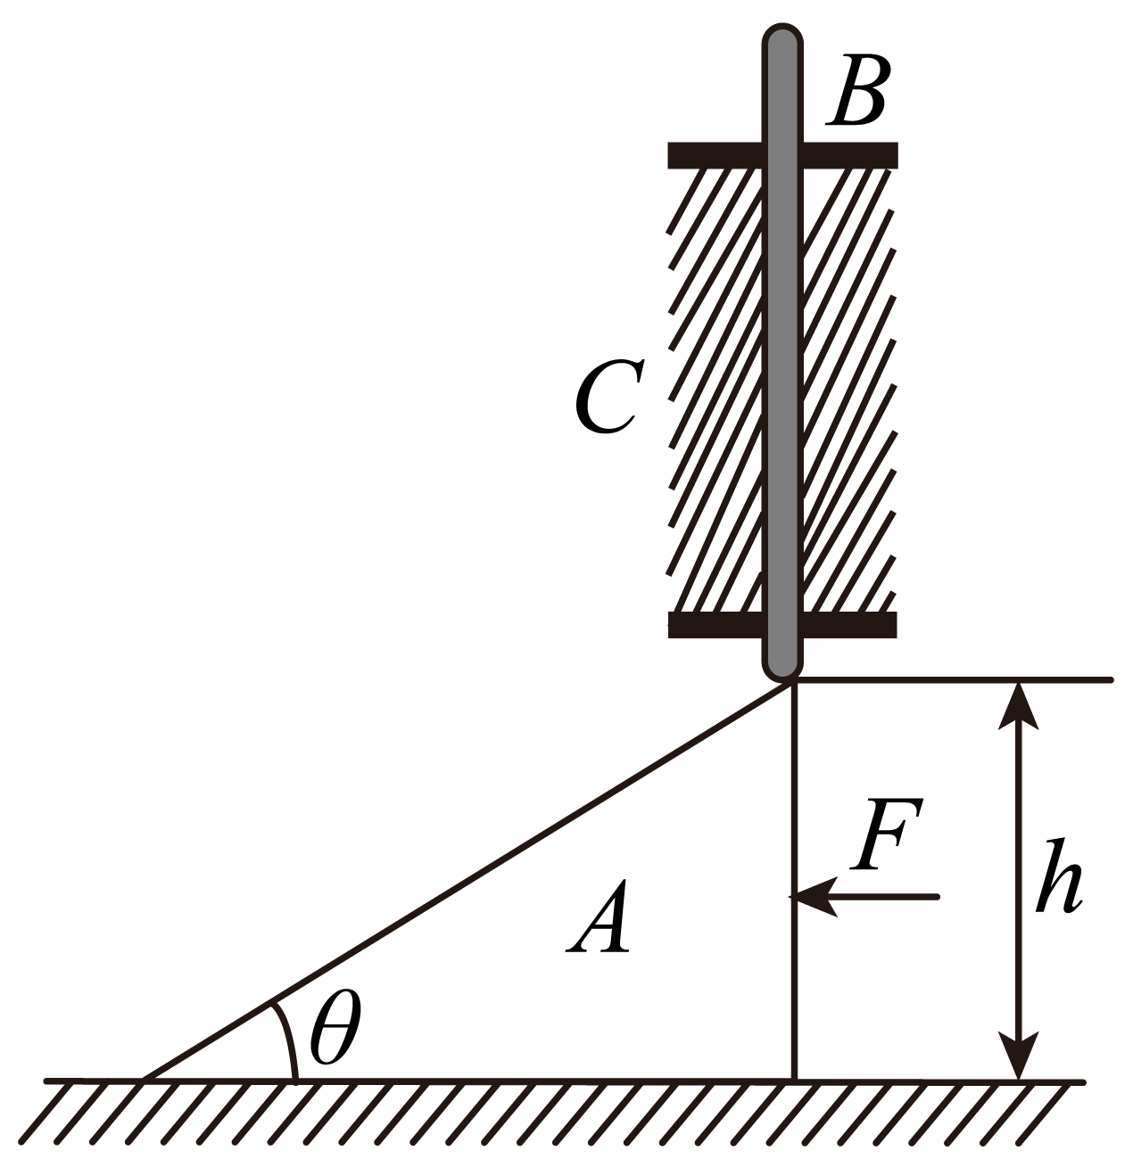
A．B的机械能守恒
B．A的机械能守恒
C．A、B组成的系统动量守恒
D．当杆的下端刚滑到斜面底端时，可求得此时斜面体速度的大小

